Sytuacja na rynku złotego
ergokantor.pl
27.04.2017, 9:00

USDPLN
Poziom 3,89 został kolejny raz przetestowany, jednak popyt nie miał siły na jego wybicie górą. Brak zdecydowanej reakcji podaży pozwala zakładać, iż cena będzie jeszcze dzisiaj testować poziom oporu, a każda następna próba zwiększa szanse na wybicie. Kolejnym istotnym oporem jest poziom dołka z 18 kwietnia przy 3,94. W przypadku spadków wsparciem pozostaje przetestowany wczoraj w południe poziom 3,86. Po jego wybiciu możliwe są spadki do 3,82.

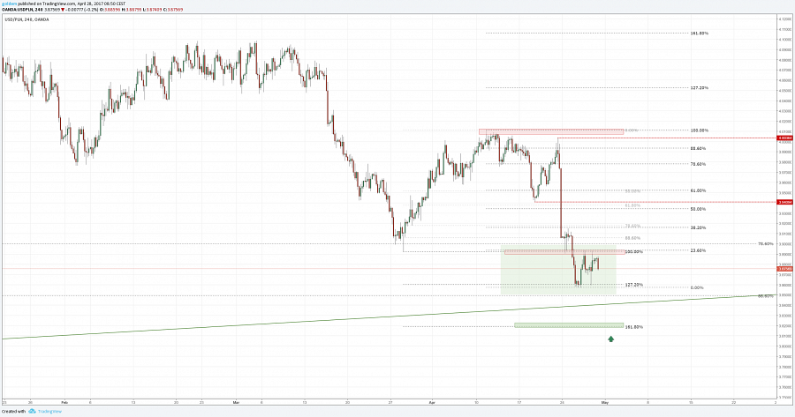

EURPLN
Osłabienie EUR na szerokim rynku, po wczorajszym posiedzeniu i konferencji Draghiego, ma swoje odzwierciedlenie w kursie EURPLN. Jesteśmy przy kluczowym wsparciu na poziomie 4,21. W przypadku wybicia dołem wsparciem będzie poziom równości impulsów przy 4,2050, gdzie wypada dolne ograniczenie formacji 1 do 1. W przypadku wzrostów oporem pozostaje poziom 4,26.

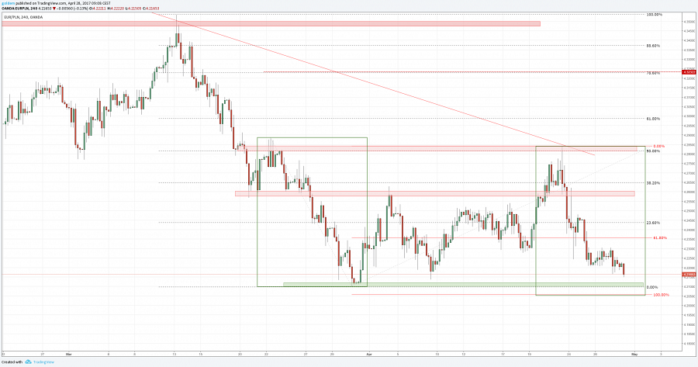

GBPPLN
Kurs funta będzie dziś pod presją danych o PKB o 10.30. W przypadku gorszych danych możliwe jest przetestowanie poziomu wsparcia przy 4,95, co by potwierdziło realizację formacji RGR. Jednak test wsparcia, przy jednoczesnym jego wybronieniu przez popyt, powinien dodać siły popytowi do wyciągnięcia kursu na poziomy powyżej 5 zł, potwierdzając w ten sposób realizację dużej formacji odwróconego RGR. W przypadku dobrych danych kurs może na dużej dynamice wybić górą okrągły poziom 5 zł od razu.

Komentarz walutowy nie jest rekomendacją w rozumieniu Rozporządzenia MF z 19 października 2005 roku. Został sporządzony w celach informacyjnych i nie powinien stanowić podstawy do podejmowania decyzji inwestycyjnych. Goldem Sp. z o.o., właściciel marki ergokantor.pl i autor komentarza nie ponoszą odpowiedzialności za decyzje inwestycyjne podjęte na podstawie informacji zawartych w niniejszym komentarzu.

